ЛГД-0408 |  | Домик "Теремок"
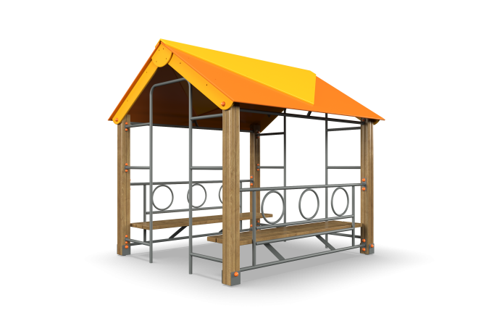

Размеры, мм: | 1850x2000x1950 | Вес, кг: | 200
Характеристики материалов
Материалы: влагостойкая березовая фанера, металл, дерево, акриловая краска, лак, порошковая краска. Комплекс состоит из 4 опорных столбов сечением 100 мм х100 мм, произведенных из деревянного клееного бруса, состоящего из трех слоев сухих досок хвойных пород. На гранях столбов, по центру, по всей длине фрезерованная разгрузочная канавка. Все столбы отшлифованы, кромки скруглены (радиус скругления 20 мм). Обработанные поверхности покрыты тонированным и бесцветным лаком. Опорные столбы в основании имеют металлические подпятники П-образной формы толщиной стенки 3 мм с приваренной к ним трубой диаметром 42,3 мм с толщиной стенки 2,8 мм. Все подпятники окрашены порошковой полиэфирной краской. Металлические элементы комплекса выполнены из круглой трубы диаметром 26,8 мм. Опорные элементы под лавочки выполнены из металлической полосы толщиной 6 мм и шириной 60 мм. Сидения лавочек выполнены из сухой строганой доски хвойных пород, сечением 32 мм х110 мм. Обработанные поверхности отшлифованы, кромки скруглены. Покрытие – тонированный и бесцветный лак. Все имеющиеся металлические детали окрашены порошковой полиэфирной краской. Весь крепеж оцинкованный. Скаты крыши выполнены из высокопрочной влагостойкой березовой фанеры толщиной 15 мм. Фанерные конструкции окрашены в 2 слоя акриловой краски и имеют специальное покрытие - антиграффити.
Комплектация: беседка с сидениями – 1 компл.
Комплект крепежей -1 шт.

